**Harjoitustyön dokumentaatio**

Työn nimi: Portolio-kotisivu

Tekijä: Aatu Pekkanen. Neljännen vuoden mediatekniikan opiskelija.

Pvm: 30.11.2017

Kurssi: Web Julkaisujärjestelmät TTMS1000

[Linkki toteutukseen](http://aatupekkanen.000webhostapp.com/)

**Kuvaus työstä**

Työ on tarkoitettu itselleni kotisivuksi ja mahdollisille työnantajille paikaksi katsoa portfoliotani, tietoja minusta ja tavan ottaa yhteyttä. Sivu pohjautuu aiemmin tekemääni HTML, CSS, JS -kotisivuun. Halusin säilyttää sivuston toiminnallisuuden ja ulkoasun mahdollisimman samankaltaisena, sillä olin niihin tyytyväinen.

Tavoitteena oli tehdä oma Wordpress-teema alusta alkaen sivua varten, jotta oppisin teeman luontia, kustomointia, sekä Wordpressin ominaisuuksia ja rakennetta. Tarkoitus oli myös näyttää Wordpressin osaamista oman kotisivun muodossa ja helpottaa sivun hallintaa wp-admin-paneelin sisällöntuoton avulla. Tavoitteena oli lisäksi testata joitakin sopivia plugineita ja räätälöidä oma portfolio-custom post type.

Halusin myös kokeilla Wordpress-sivun julkaisua palvelimelle, esim. webhotelliin. En ollut valmis maksamaan ensimmäisestä kokeilusta, joten päädyin Hostingerin ylläpitämään ilmaiseen  000webhost-palveluun.

**Tuetut selainympäristöt**

Sivusto tukee Google Chromea, Mozilla Firefoxia ja Microsoftin Edge-selainta. Sivusto käyttää myös Bootstrap-kirjastoa, jonka avulla sivu skaalautuu mobiilinäkymillä.

**Sivuston rakenne**

Sivusto on rakenteeltaan single-page sivu, eli koko sisältö on yhdellä sivulla. Navigointi toimii linkittämällä navigaation elementit divien id-tageihin. Navigaatio myös näyttää mikä osio on kulloinkin käyttäjän näkymässä.

**Käytännön toteutus**

[Linkki lähdekoodeihin](https://github.com/Aaderton/WPHomePage)

Työ alkoi Wordpressin asennuksella localhost ympäristöön Xampp:lle. Lähdin rankentamaan omaa teemaa Wordpressin perustiedostoista style.css, index.php, header.php ja footer.php. Näihin toin sivuni html-koodin ja tyylit, jotta sain näkyviin staattisen sivun lähtökohdaksi ilman dynaamisuutta,  CSS-kirjastoja ja omia JS-tiedostojani.

Otin avuksi functions.php -tiedoston luontiin [Underscores](https://underscores.me/) -teeman tiedoston. Underscore on teema, joka sisältää Wordpressin perusrakenteen valmiiksi. Functions.php tiedostoon lisäsin scripts-funktion, jonka Wordpress tarvitsee tuodakseen ulkopuolisia CSSja JS-tiedostoja sivulle.

Aluksi ongelmia tuotti Javascript tiedostot jotka sisälsivät jQuerya. Wordpress herjasi, ettei $-alkuiset funktiot ole funktioita. Tämä johtui tutkimisen jälkeen siitä, että Wordpress käyttää automaattisesti omaa versiotaan jQuerysta. Se ei salli sivun elementtien käyttöä suoraan $-tagilla. Tämä korjaantui lisäämällä pätkä: *$=jQuery.noConflict();* koodiin, jotta Wordpress sallii sen.

JavaScriptin latasin sivun loppuun käyttämällä true -boolean parametria, sivun lataamisen nopeuttamiseksi. CSS-tiedotstot sivun head -elementtiin.

Header - ja footer.php tiedostojen rakentaminen sujui ongelmitta. WP:n versionumeron poistin head-tiedoista tietoturvan parantamiseksi lisäämällä funktion joka palauttaa tyhjän stringin luodessa sivua.

Navigoinnin luonti tuotti aluksi vaikeuksia. Alkuperäinen navigointi sisälsi kaksi osaa, vasemmassa laidassa olevan etusivulinkin, ja oikeassa laidassa olevat sisältö -linkit. Linkit ohjasivat eri osioihin sivulla divin id:n mukaan, ja lisäsivät urlin loppuun esim. #about. Wordpressiä varten jouduin rekisteröimään kaksi erillistä valikkoa functions-php -tiedostoon. Primary oikean laidan linkeille ja secondary vasemman. Kun näistä loi sitten valikot wp_nav_menu -arraylla, alkuperäisen mukaiset tyylit eivät onnistuneet. Linkitys onnistui luomalla custom-linkit hallintapaneelin menus-osiossa, jotka linkkasivat #-tagin avulla osioihin. Wordpress ei kuitenkaan tuo näitä urliin.

Myös etusivulla olevan banner-kuvan saaminen WordPressin mediakirjastosta järkevästi tuotti päänvaivaa aluksi. Alkuperäisesti se oli css-background-imagena sivullani. Päädyin lisäämään custom-header tuen functions.php -tiedostoon. Sen avulla sain kustomoitavan Header-osion hallintapaneeliin, johon voi valita kuvan. Sen sai sitten tuotua *header_image();* funktiolla koodiin, koon ja muiden ominaisuuksien lisäksi.

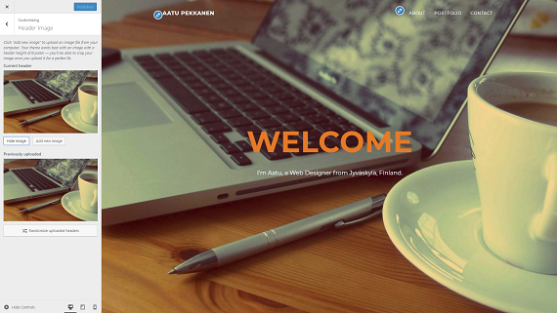

Koska sivun oli tarkoitus olla rakenteeltaan single-page, tein index.php -tiedostoon sivun sisällön. Tein content-templatet jokaisesta sivun elementistä, jotka sittein toin index-tiedostoon. Näin koodi ja tiedostot pysyivät siististi omina paketteinaan, eikä index kasvanut sekavan pitkäksi. Tein aluksi myös 404-sivun, jonka WP-lataa jos käyttäjä menee alasivulle jota ei ole olemassa. Tämän tehdessäni huomasin kuitenkin single-page -rakenteen ja valikon heikkouden WordPressissä. Olisin tarvinnut vielä uuden erillisen navigaation ohjaamaan käyttäjän takaisin pääsivulle, jos käyttäjä ei ole etusivulla. Päädyin poistamaan 404-sivun ja kopioimaan index -sivun single.php ja page.php tiedostoihin, jotta käyttäjä ei vahingossa poistu sivulta.

WP-queryn käyttö onnistui helposti, ja sen avulla sai artikkeleista sisältöä ja kuvia sivulle. Featured imagen tuominen pelkkänä urlina thumbnailin sijaan askarrutti aluksi, mutta selvisi tutkimalla asiaa. Portfoliosta tein custom post typen. Käytin Advanced Custom Fields -pluginia luomaan uusia kenttiä portfoliota varten. Custom post typen rekisteröinti ja kenttien tuominen koodissa ei tuottanut ongelmia, ja portfolio onnistui mielestäni hyvin.

Contact -osiossa käytin Contact Forms 7 ja sen Flamingo -plugineita. Contact formsilla sai kätevästi luotua yhteydenotto -lomakkeen ja Flamingo tallentaa viestit hallintapaneeliin siltä varalta jos sähköposti hukkuu. Footerin sosiaalisen median linkit tein myös omaksi custom post typeksi. Ne käyttävät myös custom fieldsejä joista tuon linkit a-tageihin html-koodissa footer.php:ssa.

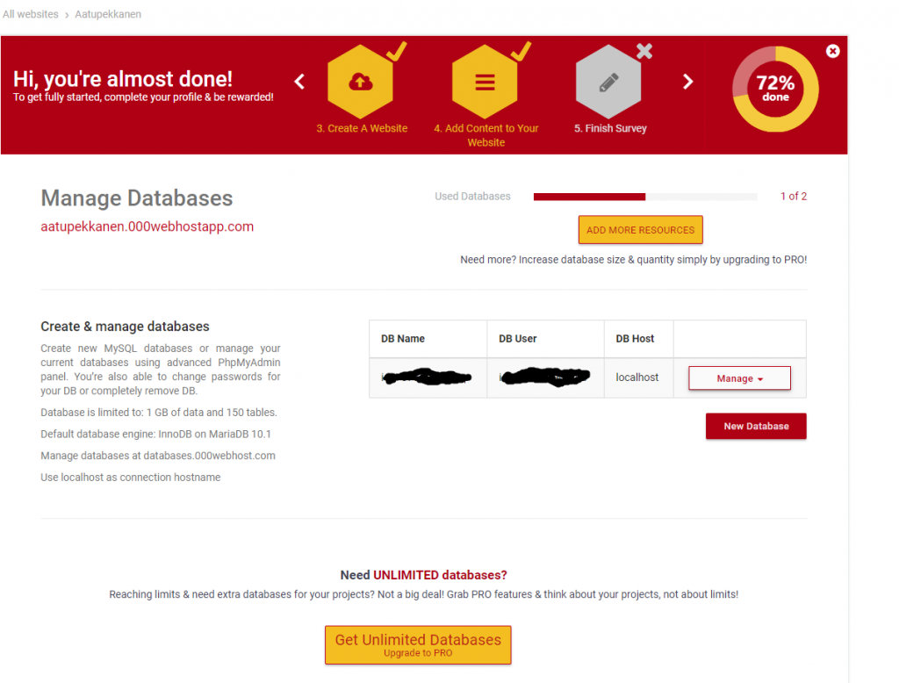

Halusin myös kokeilla viedä sivustoni web hotelliin nähdäkseni miten se toimii. Valitsin 000-webhost -nimisen hotellin, sillä se tarjosi ilmaiseksi myös mysql-tietokannan. En myöskään halunnut maksaa ensimmäisestä kokeilustani. En voi kuitenkaan suositelle hotellia muille, enkä tule käyttämään sitä jatkossa.

Ilmaisversio on todella hidas, eikä tarjoa esim. cPanelia. Wordpress tiedostot piti siirtää FTP-yhteydellä, joka kesti lähes tunnin ja katkeili monta kertaa. Lisäksi sivun lataus on tuottanut monesti "Bad Gateway" -virhekoodia ja ei ole onnistunut lataamaan kaikkia JS- tai CSS-tiedostoja rikkoen sivun. Ilmaisversion sähköpostipalvelu ei myöskään toimi Contact Forms 7:n sähköpostinohjauksen kanssa joten viestien lähetys ei onnistu.

Plugeina käytin edellämainittujen Advanced Custom Fieldsin, Contact Form 7 ja Flamingon lisäksi tietoturvaan Wordfenceä ja Akismetia. Editorin ulkoasuun käytin TinyMCE Advanced pluginia. Hakukoneoptimointiin käytin YOAST SEO-pluginia. Lisäksi poistin kommentit kokonaan sivustolta Disable Comments pluginilla. Valitut pluginit toimivat hyvin.

**Tunnit**

Yhteensä harjoitustyöhön kului noin **41,5h**. Vaikka suurin osa itse sivun tyyleistä ja html:stä oli tehty jo, aikaa kului kuitenkin yllättävän paljon tiedonhankintaan, ongelman ratkaisuun, plugineihin tutustumiseen ja itse tekemiseen. Myös webhotellin kanssa painiminen söi resursseja.

Koodaus: n.**15h**

CSS: n.**3h**

Tutkimustyö: n.**17h**

Julkaiseminen: n.**3h**

Harjoitustyödokumentaatio: n.**3h**

Testaus: n. **0,5h**.

**Testaus**

Testasin sivuja uusimmilla Chromen, Firefoxin ja Microsoft Edgen versioilla. Liäksi testasin mobiiliskaalautuvuutta. Sivusto toimi kaikilla selaimilla hyvin. Testasin myös postin lähetystä contact formin kautta mutta se ei toiminut edellämainituista syistä.

**Itsearvio**

Olen loppujen lopuksi ihan tyytyväinen työhöni. Opin paljon Wordpressistä, vaikka kaikkea oppimaani kuten Sidebarin käyttöä en sivullani tarvinnut. Sivusta tuli pääasiassa samannäköinen kuin alkuperäinen ja toiminnallisuudeltaan myös. Oman teeman luonti ja kustomointi onnistui myös hyvin.

Käytetty webhotelli oli huono, mikä syö työn käytettävyyttä. Jotta sivu olisi toimiva se täytyisi julkaista kunnon palvelimelle. Kokemuksesta oppineena tekisin myös Wordpressillä vain monen sivun kokonaisuuksia single-pagen sijaan. Se toisi monipuolisuutta sivun käyttöön ja toisi paremmin esille Wordpressin hyötyjä. Sen johdosta sivun sisältö on vähän niukka, vaikka vastasikin omia tavoitteitani.

Arvosanaehdotus: **3**